ANALISIS KEKERASAN PADA ANAK DALAM KUMPULAN CERPEN (LINTAH) “MEREKA BILANG SAYA MONYET”
KARYA DJENAR MAESA AYU

SKRIPSI

OLEH :

DIYAH PUTRI ANDRIYATI
NPM :131234078

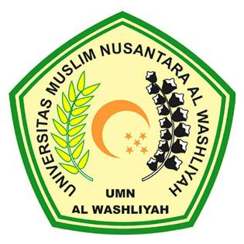

FAKULTAS KEGURUAN DAN ILMU PENDIDIKAN
UNIVERSITAS MUSLIM NUSANTARA AL-WASHLIYAH
MEDAN
2017
ANALISIS KEKERASAN PADA ANAK DALAM KUMPULAN CERPEN (LINTAH) “MEREKA BILANG SAYA MONYET”
KARYA DJENAR MAESA AYU

DiajukanuntukMemenuhi Salah SatuSyaratGunaMemperolehGelarSarjanaPendidikanpadaFakultasKeguruandanIlmuPendidikanJurusanPendidikanBahasa Indonesia Program StudiPendidikanBahasaSastraIndonesia dan Daerah

OLEH :

DIYAH PUTRI ANDRIYATI
NPM :131234078

FAKULTAS KEGURUAN DAN ILMU PENDIDIKAN
UNIVERSITAS MUSLIM NUSANTARA AL-WASHLIYAH
MEDAN
2017

